
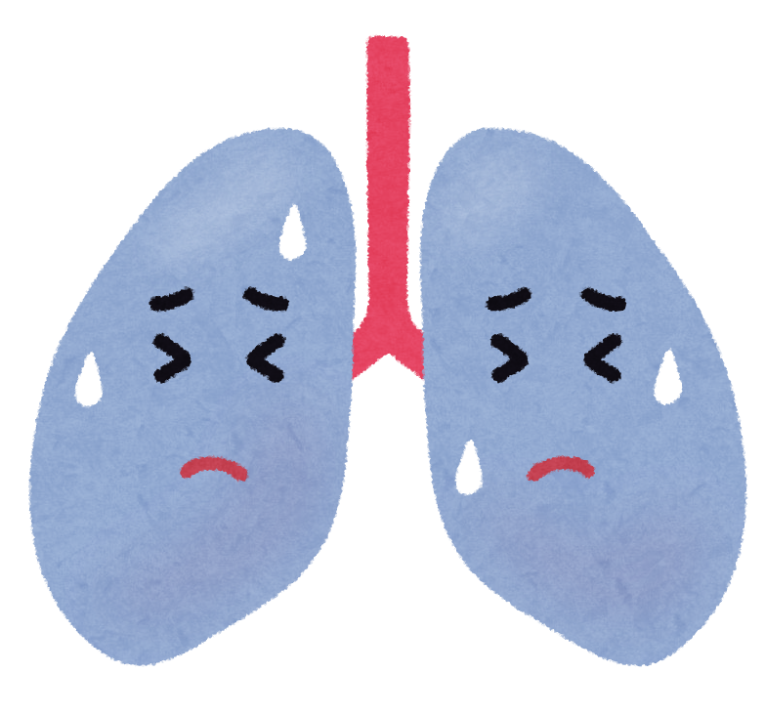
定期的に「けんしん」を受けましょう！
◎「がん検診」は、身体にがんがあるかどうかを調べる検査です。
早期発見だけでなく、もしがんが見つかったときは、どのような治療が良いか方針を決めるのにも役立ちます。
◎「特定健診」は、40～74歳の方を対象に生活習慣病に着目して行われる健診です。
健診では、医師や保健師、管理栄養士から健康に関するアドバイスもあり、病気の予防に役立ちます。
「けんしん」を有効活用して健康管理に努めましょう！

症状がないからと油断していませんか？
がんをはじめとする生活習慣病は、初期に自覚症状がない場合が多いです。
そのため発見が遅れやすく、症状が出たころには病状が悪化しており、身体への負担は大きくなります。
それら病気の予防や早期発見・早期治療することができるのが「がん検診」や「特定健診」です。
健康は日々の暮らしから！『できることから健活10』②

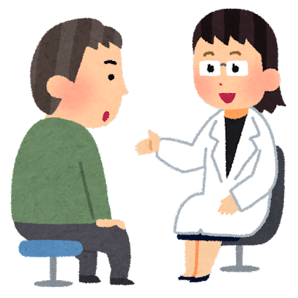

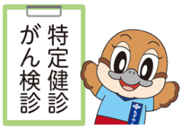
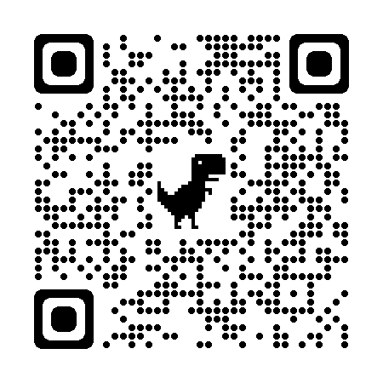
©2014 大阪府もずやん
職場やお住いの市町村で自分が受けられる
けんしん（健診・検診）を確認してみましょう→
作成：大阪府和泉保健所地域・職域連携推進ワーキング

